**Sedmikráska**

 Když sluníčko vychází,

sedmikráska vstává,

načeše si obočí,

na motýlky mává.

Když sluníčko zapadá,

sedmikráska chřadne,

ke spánku se ukládá

do postýlky chladné.

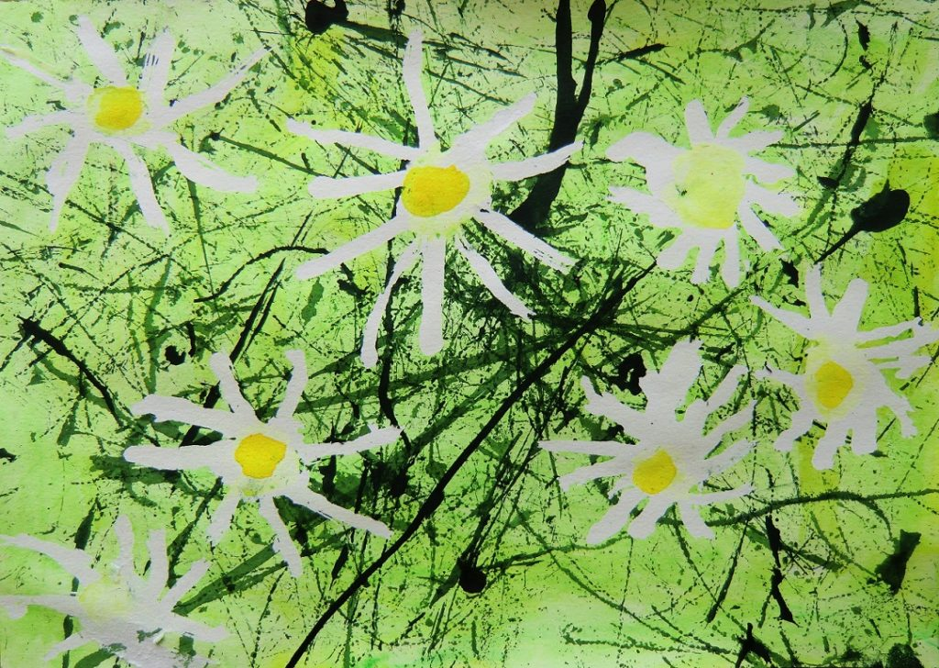

Zdroj : <http://vytvarna-vychova.cz/sedm-kras/>

